TRABALHOS REALIZADOS

PROJETO PASSEIO FOTOGRÁFICO (Escola Godofredo Castro Filho)
Ano: 2019

O projeto de "Minha Quebrada" (Quebrada é o termo/gíria utilizado pelos alunos para denominar "meu espaço") nasceu a partir da disciplina de Artes para o 9° ano do Fundamental na Escola Godofredo Castro Filho.
A Escola fica localizada em um bairro que faz parte de uma lista de bairros com inúmeras incidências de casos de violência na cidade de Fortaleza – CE, o bairro tem registros significativos de casos de mortes de jovens provocadas por facções que dominam territórios específicos para o tráfico de drogas. Inclusive alguns alunos não quiseram participar do passeio por se sentirem amedrontados com as ocorrências constantes de violência. Estes alunos preferiram fazer seus trabalhos individualmente em casa.
No ano de 2019 seguindo a programação de conteúdo a serem administrados aos alunos do 9° ano do Fundamental II, foi dado início ao tema FOTOGRAFIA.
Na intenção de atrair a atenção dos alunos para a disciplina e ao mesmo tempo despertar para o conteúdo que seria aplicado nas aulas foi articulado uma Oficina de Fotografia.

REGISTROS FOTOGRÁFICOS
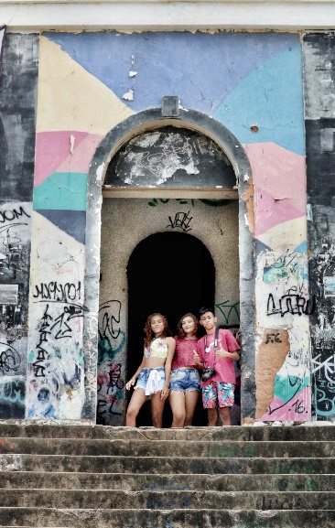
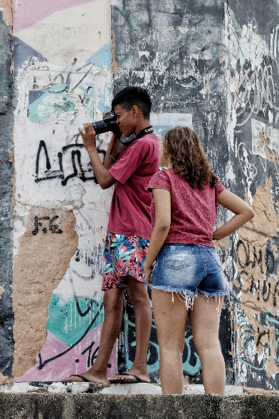
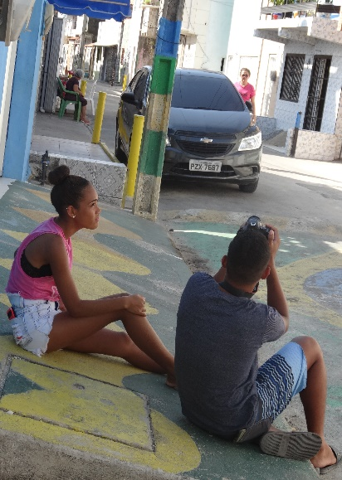
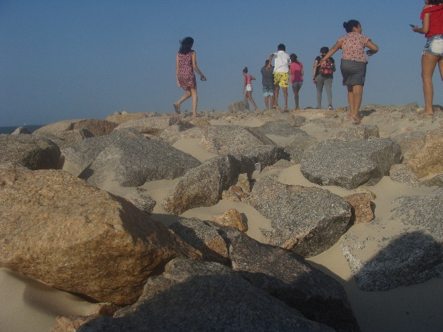
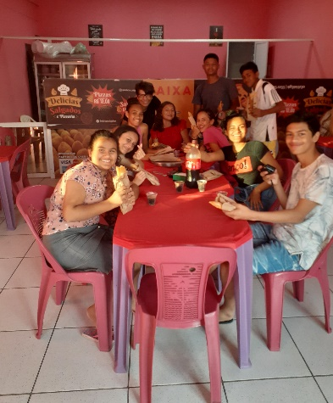

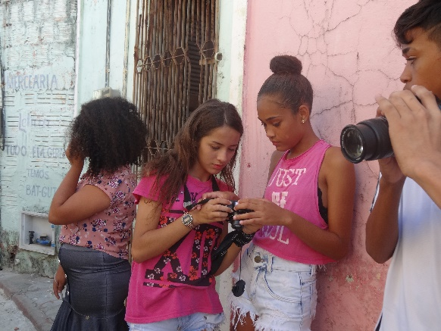
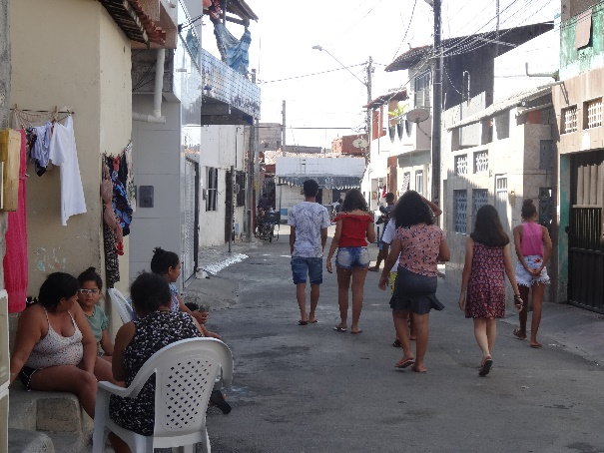

PROJETO: OFICINA DE COLAGEM
ANO: 2019

O projeto de "Oficina de Colagem" foi pensado como atividade extra curricular com turmas de 6° ano do Ensino Fundamental II na Escola Belarmina Campos.
A atividade inicialmente fez parte dos assuntos ministrados na disciplina de Artes e foi desenvolvida dentro de sala de aula mas como o assunto e a prática despertaram curiosidade por parte dos alunos, foi planejado uma Oficina de Colagem com os interessados. Foram disponibilizadas 15 vagas que teriam além da parte teórica todo o material para confecção de seus trabalhos. Cada aluno recebeu uma sacola contendo: Papel de diversas cores, Tesoura, Cola, Lápis, Pinça, Moldes e Papel Carbono.
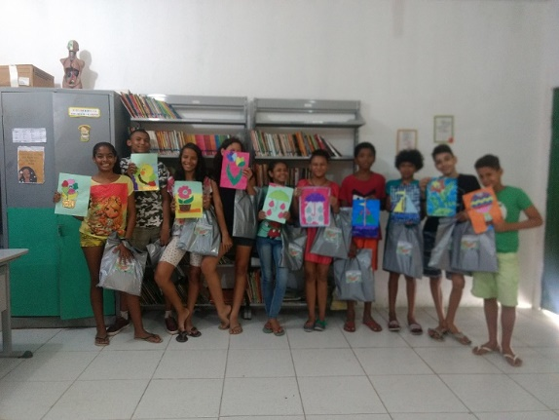
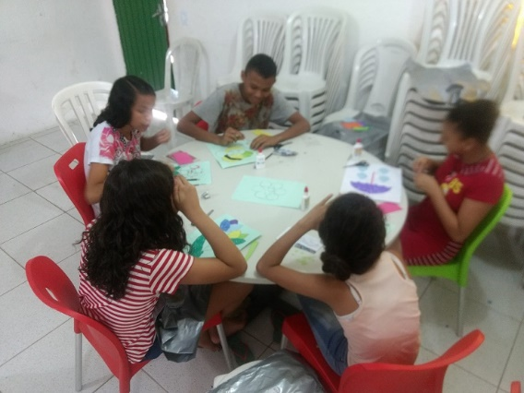
A experiência foi rica em resultados o que nos propiciou uma exposição ao final da Oficina. Além de incentivar a prática da técnica fora do ambiente escolar já que os alunos puderam levar o material entregue.

